

**Universidad Mariano Gálvez**

Facultad de Ingeniería en Sistemas

Centro Universitario Santa Lucia Cotzumalguapa

**Catedra:** Proyecto de Graduación I

**Catedrático:** Lic. Blanca Nidia Divas Zeceña

**Reducción de Costos en Gestión de Stock y Maximización de Ganancias en Ventas**

**implementando Machine Learning**

**en Mediana Empresa Dispensadora de Alcoholes y Rones**

**Santa Lucia Cotzumalguapa**

**Alumno:** Oscar David Tizol

**Carnet:** 2990-141638

**Vo.Bo. __________________________**

**Ing. Ronald Estrada**

**Coordinador de Facultad Ing. En Sistemas**

Santa Lucia Cotzumalguapa, febrero 21 de 2,020

**Reducción de Costos en Gestión de Stock y Maximización de Ganancias en Ventas**

**implementando Machine Learning**

**en Mediana Empresa Dispensadora de Alcoholes y Rones**

**Santa Lucia Cotzumalguapa**

1. **Empresa**



**Venta y Distribución**

**de Alcoholes y Rones**

**La fuente**

1. **Historia**

Empresa Familiar con 10 años de experiencia en Venta y distribución de alcoholes y rones, popular en el municipio de Santa Lucia Cotz. tiene un promedio de ganancia aceptable, y variedad de productos el cual destaca las bebidas alcohólicas como la cerveza y wiski, venta de alimentos y ambiente agradable con señal Wif gratuita para sus consumidores.

1. **Problemática**

Actualmente los procesos implementados en la empresa “La Fuente” son de forma manual. Poseen un inventario de referencia que lo actualizan semanalmente y un reporte diario el cual se hace el conteo físico al final del dia y se compara con el efectivo para determinar el cuadre venta, proceso el cual se realiza en 4hrs.

En el último año se ha perdido clientela y el consumo ha disminuido. Se introdujo nuevos productos y promociones para atraer más consumidores sin embargo no fue efectiva la estrategia.

Se planea invertir en nuevos productos y marketing, sin embargo el propietario necesita certeza que la inversión sea la decisión correcta.

1. **Tecnología a Utilizar**
2. **Capa de Presentación**

1. Front End con TypeScript (Variante de JavaScript) y Framework Angular 8
2. Angular es un framework de JavaScript, gratuito y Open Source, destinado a facilitar la creación de aplicaciones web modernas de tipo SPA (Single Page Application). Se utiliza HTML como lenguaje de plantilla y se utiliza TypeScrypt para la creación de modularidad y dinamismo y así transmitir fácilmente los componentes de la aplicación.
3. **Capa de Negocio y Datos**
4. Back End con Java 11 y Framework Spring
5. **Java** es un lenguaje de programación muy extendido y cada vez cobra más importancia tanto en el ámbito de Internet como en la informática en general.

Una de las principales características es la independencia de la plataforma.

Eso quiere decir que si hacemos un programa en Java podrá funcionar en cualquier sistema operativo en diferentes tipos de dispositivos (ordenador, como móviles, agendas y en general), gracias a la Máquina Virtual de Java para cada plataforma, que hace de puente entre el sistema operativo y el programa de Java y posibilita que este último se entienda perfectamente.

* 1. **Spring Boot** es una herramienta que nace con la finalidad de simplificar aún más el desarrollo de aplicaciones basadas en Spring Core y el lenguaje Java. Busca que el desarrollador centre en el desarrollo de la solución, cuenta con un complejo módulo que autoconfigura todos los aspectos de nuestra aplicación para poder simplemente ejecutar la aplicación, sin tener que definir absolutamente nada.

1. **Maching Learning** **E**s una disciplina científica del ámbito de la Inteligencia Artificial que crea sistemas que aprenden automáticamente, identifica patrones complejos en millones de datos que se convierte en algoritmos y que se van sobrescribiendo y mejorando.
   1. **Enfoque en Ventas** Potencia la fuerza de venta por medio de analítica predictiva para mejorar sus resultados en las citas con clientes, predecir la baja de un cliente y medidas para retenerlas tendencias en productos y diseño de estrategias, dando como resultado ser una empresa proactiva y no reactiva.

1. **Motor Base de Datos**
   1. **PostgreSQL** es un sistema de gestión de bases de datos relacional orientado a objetos y de código abierto, Posee característica interesante de PostgreSQL es el control de concurrencias multi versión agrega una imagen del estado de la base de datos a cada transacción., ofreciéndonos grandes ventajas en el rendimiento.

Además, no se requiere usar bloqueos de lectura al realizar una transacción lo que nos brinda una mayor escalabilidad.

Aborda el concepto de Hot-Standby el cual permite que los clientes hagan búsquedas (sólo de lectura) en los servidores mientras están en modo de recuperación o espera. Así podemos hacer tareas de mantenimiento o recuperación sin bloquear completamente el sistema. PostgreSQL aporta mucha flexibilidad a nuestros proyectos.

1. **Despliegue de Aplicación**
   1. **Widfly** inicialmente conocida como JBoss Application Server, es un software de aplicación creado por JBoss, ahora desarrollado por Red Hat. esta escrito en Java y se puede ejecutar en las mejoras plataformas Java EE, se encuentra disponible en multi plataformas. se puede ejecutar de dos formas: con un simple JVM y multi-JVM o modo domain

.

1. **Host y S.O.**

* 1. **V.P.S. de “DigitalOcean”** es un proveedor estadounidense de servidores virtuales privados, no interviene en su instalación y manejo, limitándose a ofrecer [imágenes](https://es.wikipedia.org/wiki/Imagen_ISO) de los principales [sistemas operativos](https://es.wikipedia.org/wiki/Sistema_operativo) junto con sus repositorios de manera local, lo cual ahorra tiempo y transporte de datos a la larga gracias a los repositorios locales.

Ofrecen la interfaz web necesaria para que los clientes agreguen, de ser necesario, los dominios web que hayan adquirido a los registros de los [DNS](https://es.wikipedia.org/wiki/Sistema_de_nombres_de_dominio) de DigitalOcean.

**2. Arquitectura de Aplicación**

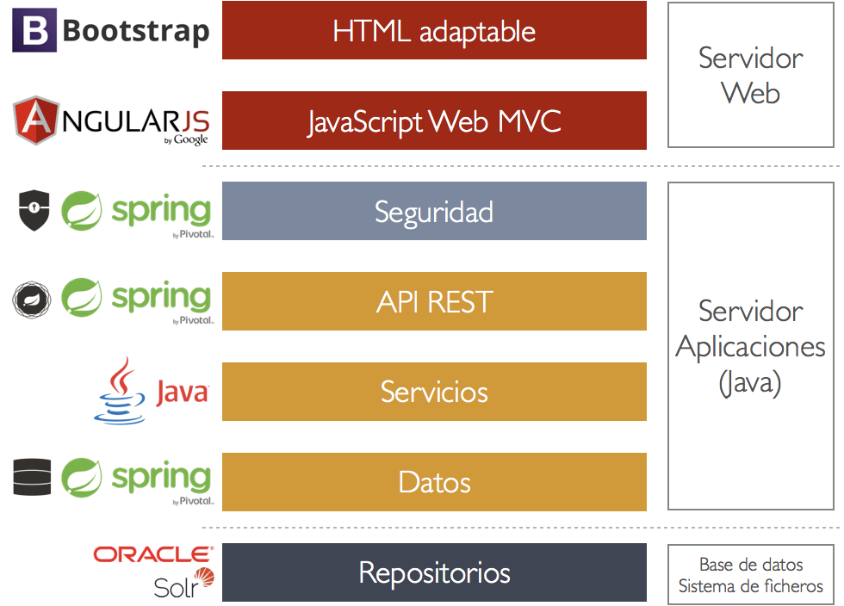

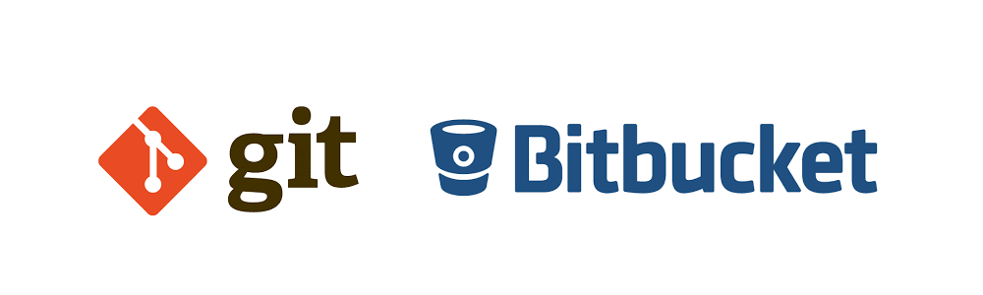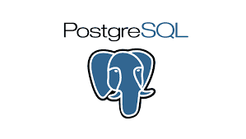

Almacenaje